8 класс Тест
Агрегатные состояния вещества. Плавление и отвердевание кристаллических тел

1. Агрегатное состояние вещества — это его пребывание в виде
1) твердого тела
2) жидкого тела
3) газообразного тела
4) какого-либо из этих трех тел
2. В каком агрегатном состоянии могут находиться железо и ртуть?
1) железо в твердом, ртуть в жидком
2) и железо, и ртуть в жидком
3) и железо, и ртуть в твердом
2) оба вещества могут находиться в любом агрегатном состоянии
3. От чего зависит, в каком именно агрегатном состоянии находится вещество?
1) от числа и состава молекул
2) от расположения, взаимодействия и движения молекул
3) от расположения и состава молекул
4) от взаимодействия и числа молекул
4. Что происходит с молекулами вещества при его переходе из одного агрегатного состояния в другое?
1) меняется состав молекул
2) изменяются форма и состав молекул
3) молекулы остаются прежними
4) молекулы приобретают другие размеры
5. Плавление — это
1) таяние снега или льда
2) разжижение вещества, когда оно получает теплоту
3) переход при получении веществом энергии из твердого со- стояния в жидкое
6. Температура, при которой вещество плавится, называется
1) температурой перехода в жидкое состояние
2) температурой плавления
3) температурой таяния
7. Температура плавления цинка 420 °С. В каком состоянии находится этот металл, если его температура 410 °С (№1)? 430 °С (№2)?
1) №1 — твердом, №2 — жидком
2) №1 — жидком, №2 — твердом
3) №1 и №2 — жидком
4) №1 и №2 — твердом
8. Отвердевание — это
1) отдача веществом энергии и превращение в другое вещество
2) переход вещества из жидкого состояния в твердое
3) замерзание воды
9. Как изменяется внутренняя энергия вещества при плавлении? При отвердевании?
1) при плавлении уменьшается, при отвердевании увеличивается
2) не изменяется
3) в том и другом случае возрастает
4) при плавлении увеличивается, при отвердевании уменьшается
10. Температура плавления стали 1500 °С. При какой температуре она отвердевает?
1) при температурах ниже 1500 °С
2) при 1500 °С
3) при температурах выше 1500 °С
4) при любой температуре, если отдает энергию
11. Из какого металла — алюминия, меди или стали — нужно изготовить плавильный сосуд, чтобы расплавить в нем свинец?
1) из алюминия
2) из меди
3) из стали
4) из любого названного
12. В сосуд с расплавленным алюминием упали цинковая и железная пластинки. Какая из них расплавится?
1) цинковая
2) железная
3) никакая
4) обе
13. В каком состоянии будут находиться ртуть и натрий при комнатной температуре (20 °С)?
1) в твердом
2) в жидком
3) ртуть — в жидком, натрий в твердом
4) ртуть в твердом, натрий в жидком
14. На рисунке изображен график нагревания и таяния снега и нагревания полученной из него воды. Какой участок графика соответствует таянию снега? Сколько примерно времени оно длилось? До какой температуры нагрелась вода за 5 мин?
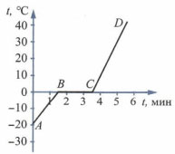
1) ВС; 3,5 мин; 30 °С
2) ВС; 2 мин; 30 °С
3) АВ; 1,5 мин; 30 °С
4) ВС; 3,5 мин; 40 °С

15. Воду из комнаты с температурой 25 °С вынесли на 30-градусный мороз, где она превратилась в лед. График изменения ее температуры и льда показан на рисунке. Какой его участок соответствует отвердеванию воды? О чем свидетельствует участок DE?
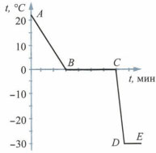
1) ВС; о достижении льдом температуры окружающего воздуха и прекращении ее изменения
2) АВ; о выравнивании температур льда и воздуха
3) CD; о том, что температура льда стала равной 30 °С
16. Что происходит с температурой вещества во время его плавления?
1) она понижается
2) повышается
3) остается постоянной
17. Какой из приведенных графиков изменения температуры вещества соответствует процессу его отвердевания, какой нагреванию без перехода в другое агрегатное состояние?
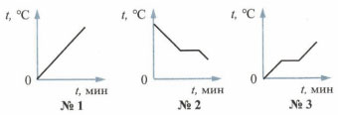
1) №3; №1
2) №2; №3
3) №1; №2
4) №2; №1
18. Какой участок изображенных здесь графиков №1 и №2 изменения температуры вещества соответствует его отвердеванию?
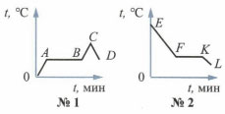
1) АВ
2) FK
3) EF
4) CD

Ответы на тест Агрегатные состояния вещества. Плавление и отвердевание кристаллических тел 8 класс
1-4
2-4
3-2
4-3
5-3
6-2
7-1
8-2
9-4
10-2
11-4
12-1
13-3
14-2
15-1
16-3
17-4
18-2

